Утверждена форма заявления для застройщиков о готовности проекта для завершения его строительства без счетов эскроу
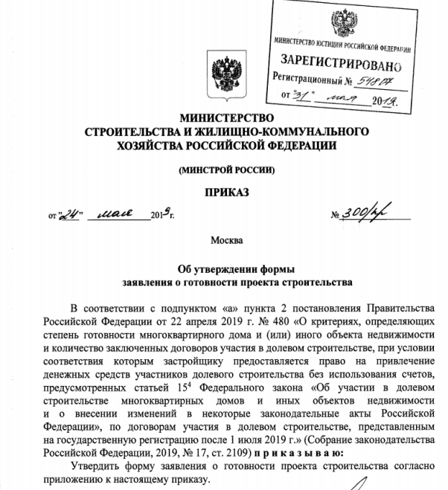
Приказом Минстроя России от 24.05.2019 № 300/пр утверждена форма заявления застройщика о готовности проекта для его дострйки по старым правилам.
В заявлении указывается информация о застройщике, приведены основания для применения к нему критериев, в соответствии с которыми определяется степень готовности объекта, а также приводится информация о количестве заключенных ДДУ, общей площади всех жилых и нежилых помещений, в отношении которых могут быть заключены ДДУ.
Приказ Минстроя размещен на официальном портале правовой информации (http://publication.pravo.gov.ru/Document/View/0001201906030016?index=0&rangeSize=1) и вступает в законную силу с 14 июня 2019 года.

Напомним, что с 1 мая 2019 года вступило в силу Постановление Правительства РФ от 22.04.2019 №480 «О критериях, определяющих степень готовности многоквартирного дома и (или) иного объекта недвижимости и количество заключенных ДДУ…»
Этот ключевой документ предоставляет застройщику возможность и после 1 июля 2019 года вести достройку своих жилых объектов по старым правилам — без привлечения проектного (банковского) финансирования и использования счетов эскроу.
Для этого, в соответствии с Постановлением, необходимо, чтобы строящийся объект был готов не менее чем на 30% (в ряде случаев степень готовности проектов снижается до15% и до 6%), а доля средств дольщиков, привлеченных в рамках договоров участия в долевом строительстве (ДДУ) по данному объекту, составляла не менее 10%.

